健康管理师国家职业资格培训课程
学费：3600 地点：北京

课程内容
健康管理师是营养师、心理咨询师、体检医生、预防医学医生、健康教育专家、运动指导师、医学信息管理人员的综合体，是一个高端职业。未来5至10年，大约需要1000万健康服务产业人才，而专业健康管理师的需求将超过200万人。
不少医院体检中心也由单一的体检转型到综合健康管理。尤其是一些知名研究机构对于健康管理相关成果的公布，更是激起了健康管理的热潮。比如：哈佛大学公共卫生学院就曾有研究表明，只要进行科学的健康管理，80%的糖尿病和心脏病，70% 的中风，50% 的癌症都是可以避免的。
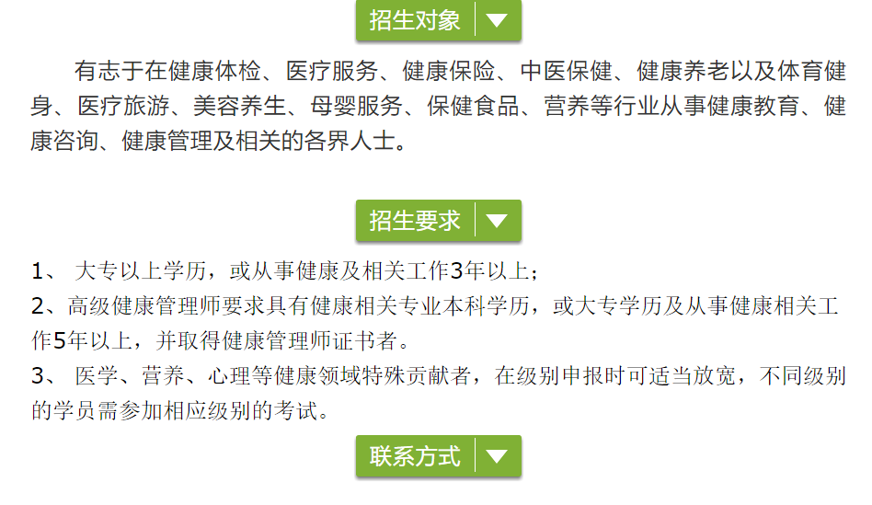
什么是健康管理？
健康管理是医学服务行为，是医学服务模式的创新，但是不同于传统的以治疗为中心的现代医学模式，我们所说的健康管理是针对个体及群体进行健康教育，加强对健康危险因素的干预，以预防和控制疾病发生与发展，降低医疗费用，提高生命质量的一个过程和方法。
简而言之就是预防和控制疾病的发生和发展，用最小的代价，来获取最大的健康回报。
健康管理师能有效的控制慢病？
健康管理师面向辖区内居民提供常见病、多发病、诊断明确的慢性病等的基本健康管理服务，同时面向签约居民提供健康管理服务。
服务内容逐渐丰富，包括：建立健康档案，实行档案动态管理；开展健康评估，制定个性化健康干预方案；筛选和识别高血压、糖尿病等高危人群，通过健康教育、生活方式指导等方式开展早期干预；通过“预约门诊”，高效、有效、主动地进行慢性病健康管理；引导、协助患者开展健康管理小组活动，进行健康知识宣讲与健康生活方式指导。
健康管理就业“钱”景
在我国享有健康管理服务的人数 只占总人数的万分之二，按国际 相关标准，我国健康管理师需求量在1000万人以上。
前途广阔
健康管理师是一个朝阳产业，我国13亿多的人口，慢性病患病率高、老年化人群、亚健康群体庞大，人民健康意识增强，加上我国医疗体系向以健康管理为主的预防系统逐渐转型，作为健康管理师的您面临的机遇是非常优越的。
增加职场优势
提升您在求职中的含金量和成功率，21世纪健康人才必备证书。健康管理师每月收入 4000-8000元，优秀的可达20000元以上。可以 在医院、社区、健康管理机构、体检中心、养生 会所等工作。
事业更进一步
运用健康管理师的专业知识，能为客户提供更优 良、更系统的健康管理服务，让客户更信赖、依 赖您，在行业内脱颖而出，业绩至少再提升20% ，并能够不断扩展人脉，事业上更进一步。
提升家庭幸福感
让您成为自己和家人最贴心的健康卫士，可以时 刻为家人提供疾病预防知识，让老人远离疾病， 健康长寿，让孩子身心健康，茁壮成长，让爱人 精力充沛，事业兴旺。

证书介绍
健康管理师的成绩和证书，可以通过国家卫健委人才交流服务中心官网www.21wecan.com）和人力资源和社会保障部职业技能鉴定中心官网(http：//zscx.osta.org.cn)进行双网查询证书介绍
健康管理师的成绩和证书，可以通过国家卫健委人才交流服务中心官网（健康管理师的成绩和证书，可以通过国家卫健委人才交流服务中心官网(http：//zscx.osta.org.cn)进行双网查询。

证书样本：
